Facebookapp

פיצ'ר 1:

יצירת קו"ח מנתונים שמגיעים מפייסבוק + אפשרות לערוך את התוכן ולהוסיף פרטים.

התוצאה קובץ resume.pdf או שם אחר כפי שיקבע המשתמש במיקום שהמשתמש יבחר.

+ אופציה לשליחת קורות החיים למייל הרשום בפרופיל המשמש.

פיצ'ר 2:

שליחת פוסט לתאריך+ שעה אותם יבחר המשתמש.

עשינו שימוש בספרייה של PDFsharp& MigreDoc לצורך יצירת הפיצר ליצירת קורות חיים מהאתר <http://www.pdfsharp.net/MainPage.ashx>

על מנת שהוד יפעל יש להוסיף את הDLLS ששמרנו (בדגוגל דרייב )מהלינק הבא:

<https://drive.google.com/drive/folders/1NMhPlHBqh6FG10IJ0xluNgNUqwVbylf5?usp=sharing>

Use case diagram:

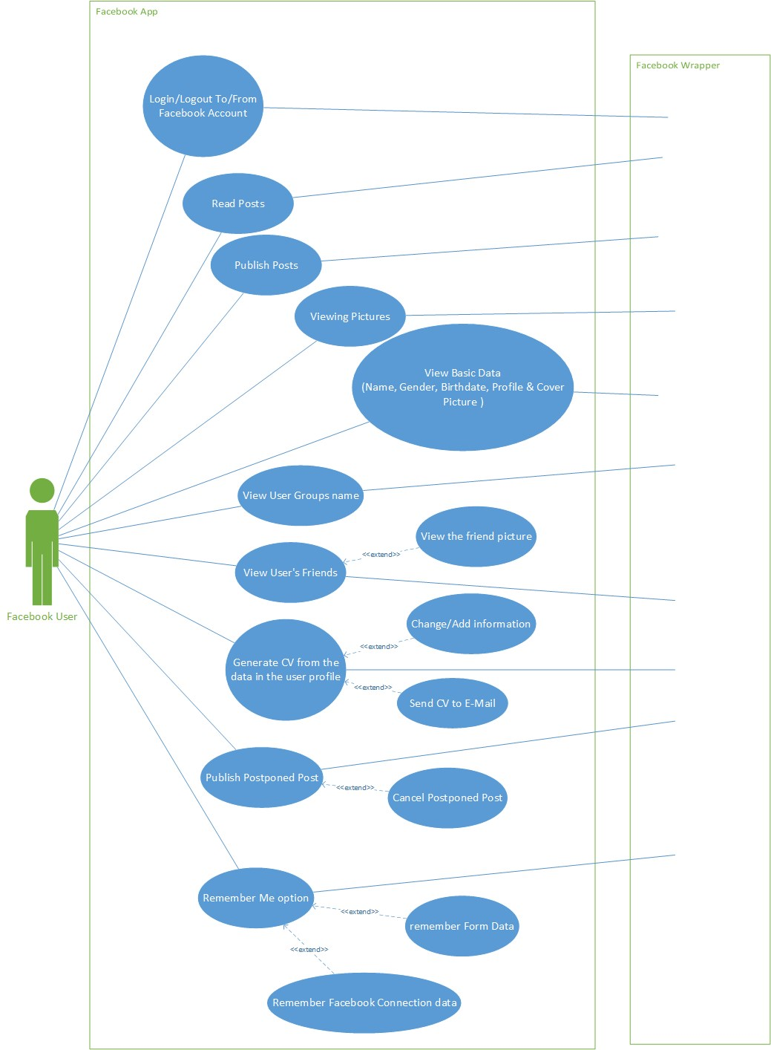

**First Sequence Diagram – Generate CV**

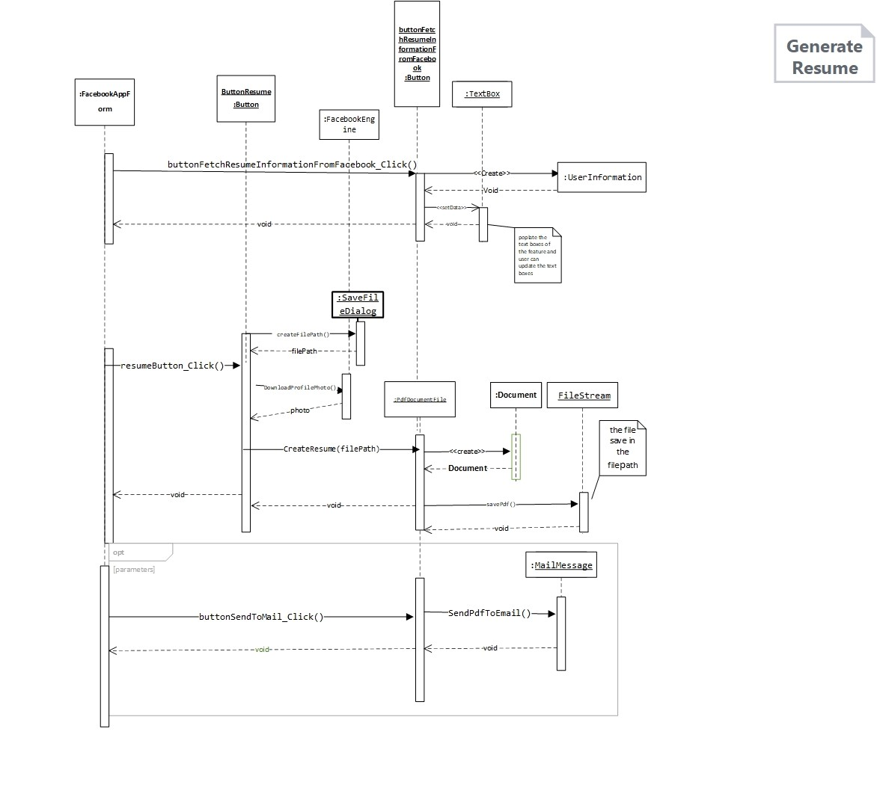

Second Sequence Diagram– **delayed post**

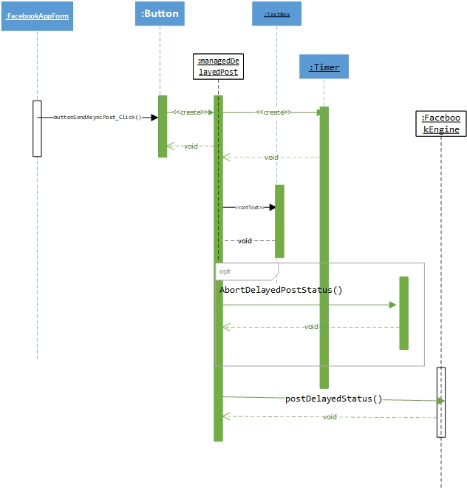

Class Diagram

